- 事件 与 监听器：
- 事件类是储存与事件相关的数据的容器，你可以在这里的__construct()方法中实例化一个对象，然后它会自动的返回到 监听器 的handle() 方法中的实例：
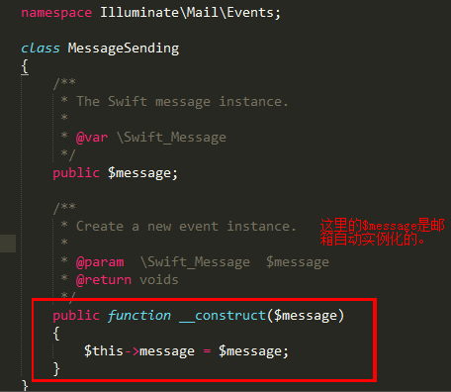
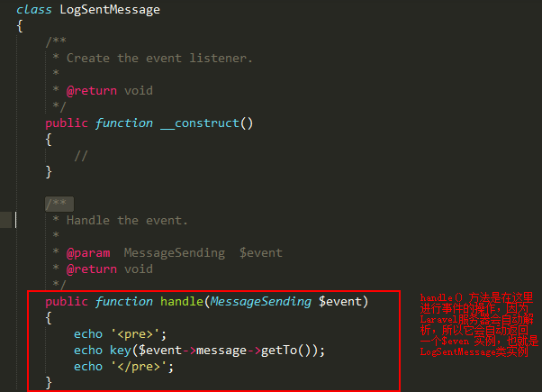

最后的结果是：
